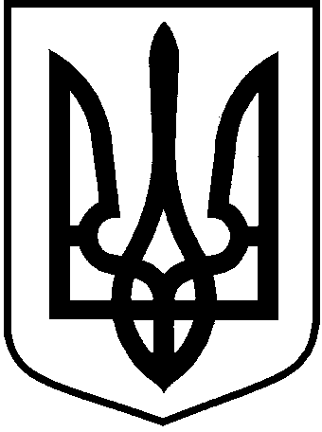
ЛОЦКИНСЬКА сільська рада
Баштанського району Миколаївської області

рішення

16 липня 2019 року № 1 | с. Лоцкине | І сесія сьомого скликання

Про оголошення підсумків
виборів депутатів ради ОТГ
та виборів голови ОТГ

Заслухавши інформацію голови Лоцкинської сільської територіальної виборчої комісії Кудінової Наталії Євгенівни про результати виборів , керуючись ст. 45, ч. 2 ст. 46, ч. 1 ст. 49 Закону України «Про місцеве самоврядування в Україні», п.2 ст. 85 , ч. 12 ст. 85 Закону України «Про місцеві вибори», ч. 2 ст. 8 Закону України «Про добровільне об’єднання територіальних громад», сільська рада

ВИРІШИЛА:

- На підставі протоколу, п.2 ст. 85 Закону України «Про місцеві вибори» комісія постановила визнати обраними депутатами Лоцкинської сільської ради:
Округ №1 Гуменюк Дмитро Віталійович (постанова № 20)
Округ №2 Кузьменко Ніно Гівієвна (постанова № 21)
Округ № 3 Бойко Ірина Петрівна (постанова № 22)
Округ № 4 Ходаріна Інна Миколаївна (постанова № 24)
Округ №5 Федурко Микола Тарасович (постанова № 25)
Округ №6 Франчук Ірина Володимирівна (постанова №26)
Округ №7 вибори не відбулися
Округ №8 Єрмашкевич Любов Сергіївна (постанова № 27)
Округ №9 Лазаренко Людмила Ярославівна (постанова № 28)
Округ №10 Майстренко Леонід Олександрович (постанова № 29)
Округ №11 Напалкова Світлана Володимирівна (постанова № 30)
Округ №12 Саваріна Зофія Іванівна (постанова № 31)
Округ №13 Тарасенко Олександр Іванович (постанова № 32)
Округ №14 Курчик Леся Миколаївна (постанова № 33)

- Голова Лоцкинської СВК Кудінова Н.Є. оголосила також результати по підрахунку голосів з виборів голови Лоцкинської сільської ради , відповідно п.3 ст. 85 Закону України «Про місцеві вибори» на посаду голови більшістю голосів обрано Кузьміну Любов Михайлівну.

Сільський голова Л.М. Кузьміна

